实时检索运行步骤

# 准备工作

## 导入idea

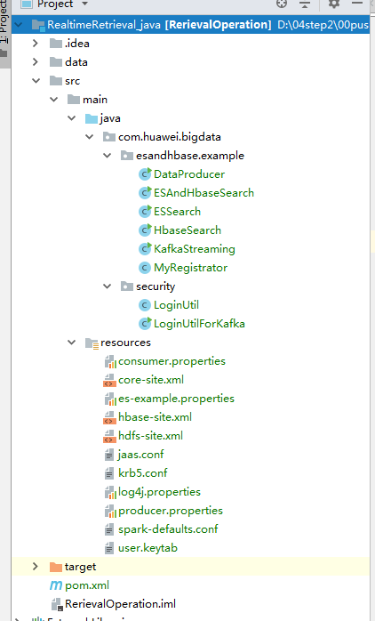

## 配置好maven依赖，编译通过

## 修改配置文件

1. 修改配置文件中的信息，包括：
   * producer.properties
   * consumer. Properties
   * es-example. .properties
   * Jaas.conf
2. 替换resouces目录下的集群配置文件，包括：
   * core-site.xml
   * hbase-site.xml
   * hdfs-site.xml
   * spark-defaults.conf
3. 替换认证需要的配置文件：
   * userKeytab
   * krb5.conf

# 运行

## 先运行消费者KafkaStreaming,再运行生产者DataProducer,效果如下

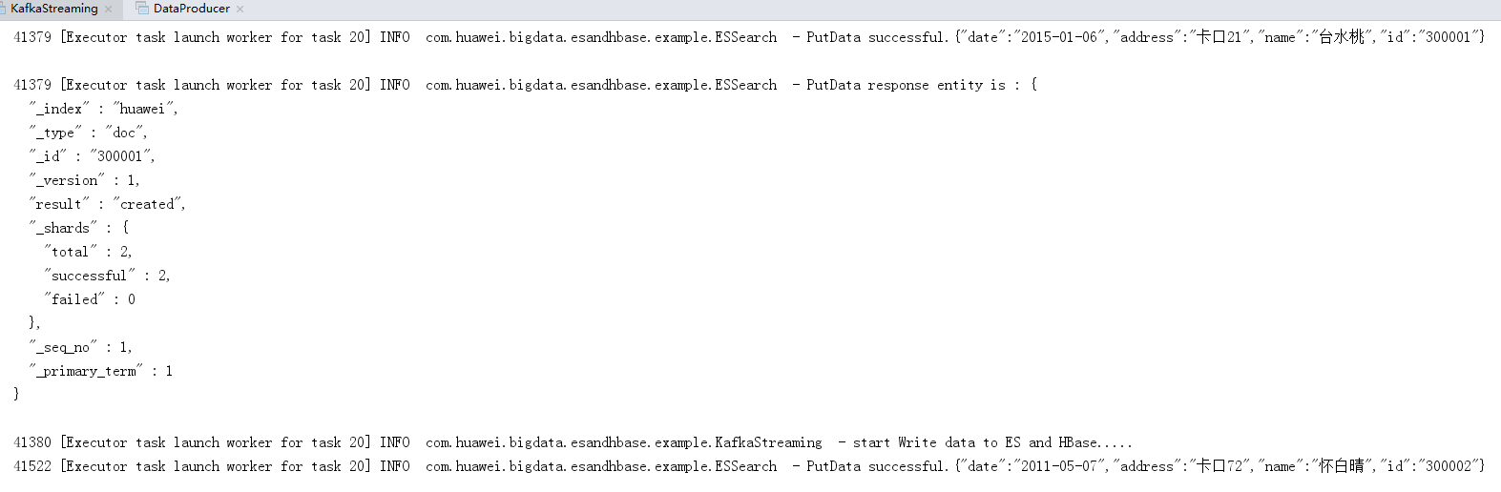

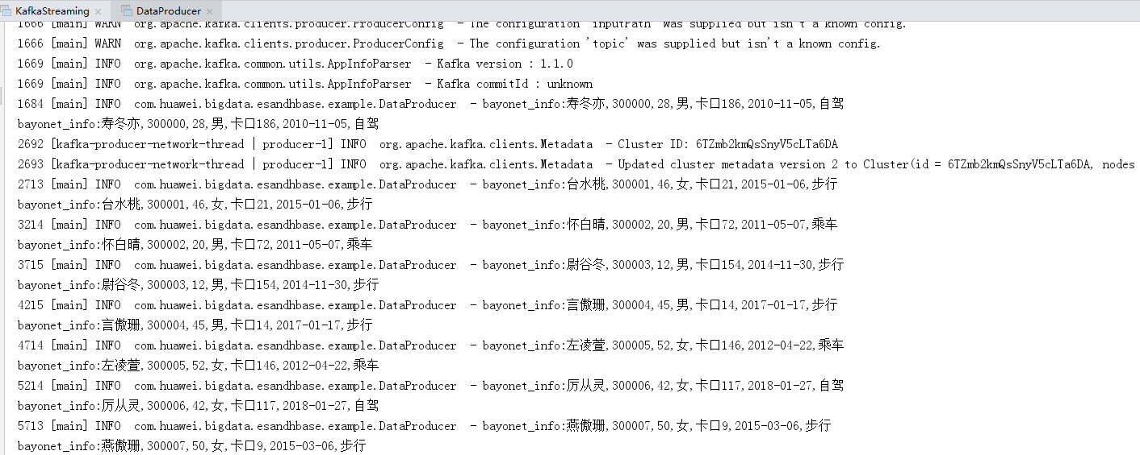

## 查看ES HBASE中数据

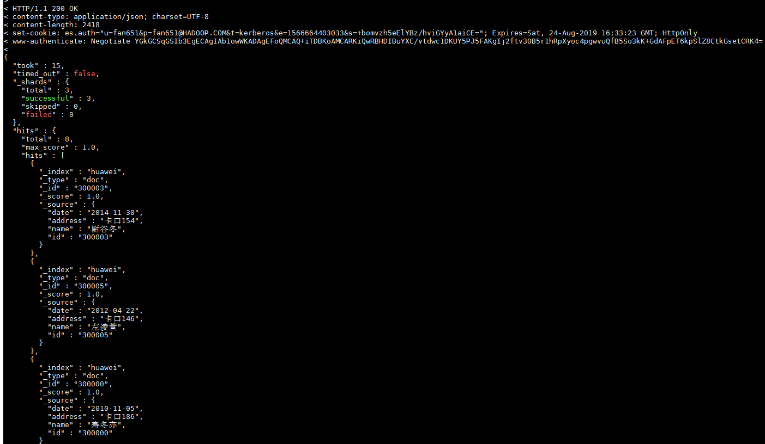

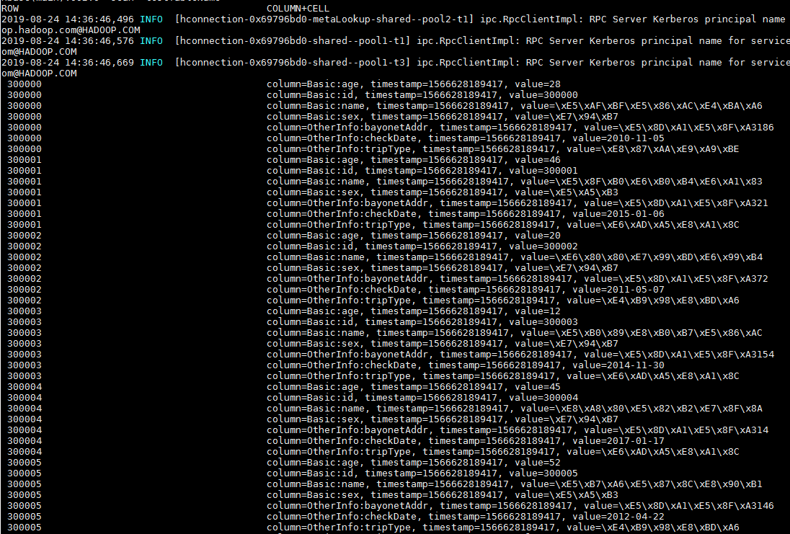

## 执行查询

### ES查询

运行ESSearch根据人名查ID

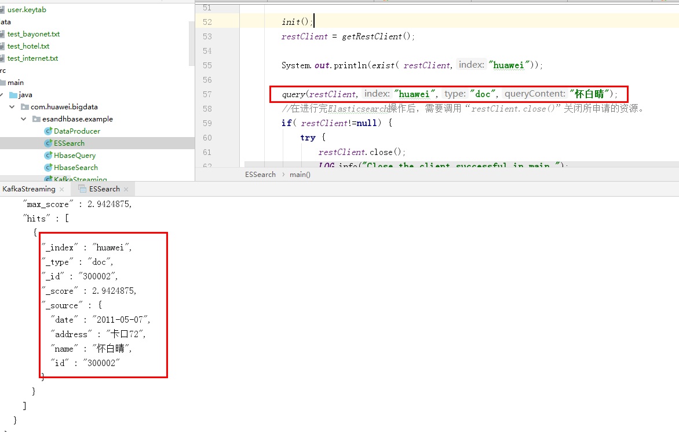

### HBase查询

运行HbaseSearch根据ID查其他信息

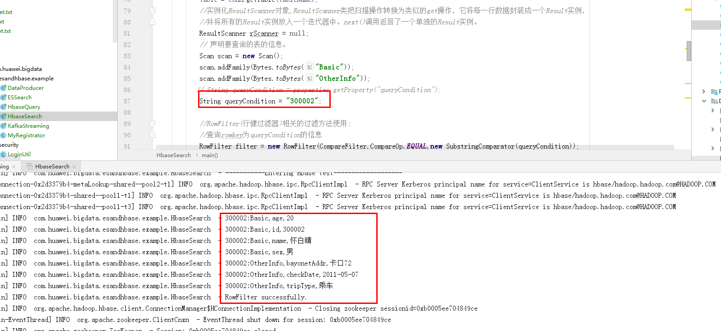

### ES HBase联合查询

运 行 ESAndHbaseSearch，根据人名查ID后根据ID查其他信息（联合2.3.1和2.3.2）

